Capesante con Royale di patate dolci, crespino e cavolfiore

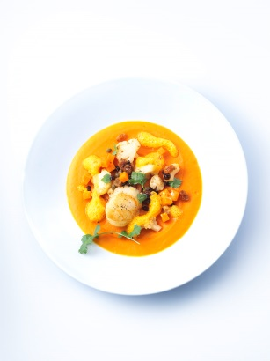
Per lo spumoso di patate:
300 gr di patate dolci
1 litro di fondo di pollame
300 gr di panna doppia
100 gr di panna acida
100 gr di Porto bianco
100 gr di Noilly Prat
40 gr di burro
Sale e pepe di Cayenna q.b., limone

Lavate le patate dolci, sbucciatele e tagliatele a tocchetti, quindi fatele bollire nel fondo di pollame fino a cottura. Aggiungete la panna doppia e la panna acida, frullate in un mixer e passate a setaccio con un colino a maglie sottili. Preparate una riduzione con il Porto e il Noilly Prat e unitela alla crema. Insaporite, portate a ebollizione e incorporate i fiocchi di burro.

Per la Royale:
2 uova
1 tuorlo
600 gr di crema di patate dolci
Sale e pepe di Cayenna q.b

Mescolate 600 gr di crema di patate dolci con le uova e il tuorlo, versate il composto in 4 grandi piatti fondi, coprite con la carta stagnola e fate addensare per circa 40 minuti a 85 °C.

Per le capesante:
4 capesante
2 sfoglie di pasta brick
1 cucchiaio di olio d’oliva
Sale q.b., pepe macinato fresco, succo di limone

Tagliate la pasta brick a strisce sottili, insaporite le capesante e avvolgetele nella pasta. Fatele asciugare leggermente e rosolatele nell’olio d’oliva caldo finché non diventano dorate.

Per il brodo:
2-3 patate dolci
lavate, sbucciate e tagliate a dadini di 5 mm
30 gr di uva passa
20 gr di crespino
20 gr di capperi
200 gr di cavolfiore
(cimette mondate e tagliate a fettine sottili)
40 gr di burro
2 cucchiai di olio d’oliva
2 cl di aceto di Borgogna
200 ml di fondo di pollame
Sale q.b., pepe bianco macinato fresco
1 cucchiaio di coriandolo
tagliato finemente

Fate dorare le patate dolci nell’olio d’oliva, bagnatele con l’aceto di Borgogna e fate addensare. Aggiungete il fondo di pollame e lasciate asciugare lentamente con il coperchio. Unite l’uva passa, il crespino e i capperi e insaporite.

Aggiungete un filo di olio d’oliva, mettete da parte e incorporate il crespino nella salsa calda.

Le patate dolci devono essere ben avvolte nel sugo. Rosolate le fette di cavolfiore in una noce di burro fino a doratura, aggiustate di sale e pepe e aggiungete il coriandolo.

Come servire:
Disponete con cura le patate dolci, le capesante e il cavolfiore sulla Royale e completate con il resto dello spumoso di patate dolci.

